Разработала и провела
воспитатель высшей
категории Скачкова Е.М.

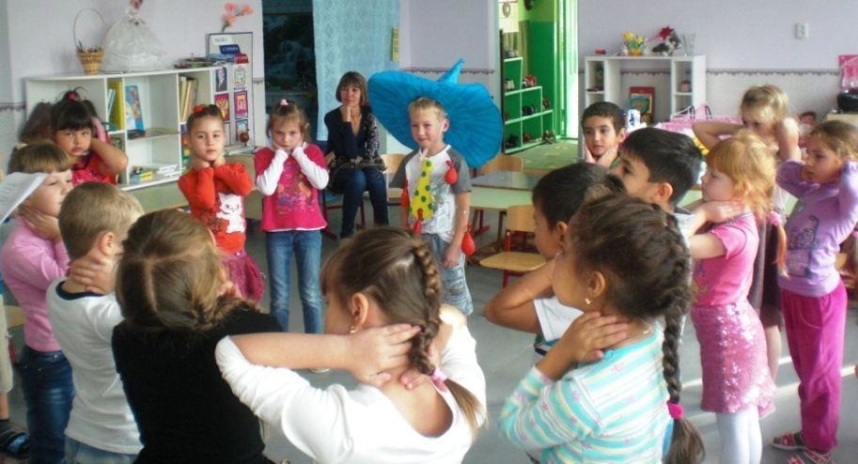

Тема: «Я здоровье берегу – сам себе я помогу»
Образовательная область - «Познавательное развитие»
Группа: подготовительная
Цель: систематизировать представление детей о ЗОЖ, Закрепить представления о полезных продуктах, продолжать знакомить воспитанников с витаминами и их природным источником, продолжать прививать КГН, Воспитывать желание заботится о своем здоровье, стремление вести ЗОЖ.
Предварительная работа: рассматривание детских энциклопедий, картинок посвященных здоровью по теме здоровье и его сохранению беседы о здоровье и ЗОЖ загадывание загадок и разучивание стихов чтение художественной литературы, Н.Кун «Легенды и мифы Древней Греции». Беседа с медсестрой тема «Как нужно закаляться « отгадывание загадок, игра «Что значит слово «Здравствуйте», работа по опорной схеме, пирамида питания.
Активизация словаря: лекарственные растения, витамины здоровья, режим дня.
Оборудование: картинки и фотографии лекарственных растений, ягод, фруктов, овощей, пирамида питания, высушенные лекарственные растения, аптечные упаковки с травами, бочонок меда, варенье, муляжи продуктов питания

Ход мероприятия

Незнайка забегает в группу и кричит:
-Спасите! Помогите! Ко мне пристали противные микробы, я их боюсь
Ведущий:
-Не бойся Незнайка, мы с ребятами постараемся тебе помочь. Расскажи по порядку, что с тобой случилось,
Незнайка: Мы, получили телеграмму от Пилюлькина, сейчас я её прочитаю
-«Дорогие жители Солнечного города на город надвигается опасный вирус гриппа. Всем запастись марлевыми повязками и витаминами
Посылаю коробку с лекарствами
В: а где же сам Пилюлькин
Незнайка: Пилюлькин и Знайка уехали в командировку, я не знаю что делать, все жители города могут заболеть
Ведущий: - а разве ты не знаешь правила ЗОЖ?
Незнайка: Нет, а что это такое?
Ведущий: А вы знаете (дети читают стихи)
Организм свой укрепить,
Дорасти нам до небес
Поможет каша «Геркулес»
А улучшить зрение-
черничное варенье
1 Дид. игра пучки засушенных лекарственных трав. Картинке подобрать карточки с Витаминами
2Дид. игра «Витаминная корзинка». В подписанные корзинки кладут продукты, содержащие эти витамины.
3Дид. игра «Юный кулинар», - из каких продуктов готовится борщ, компот, винегрет...
4 Дид. игра «Полезные-неполезные продукты»(4) картинки раскладываются в разные столбики (дид. игра «Часы здоровья» - полезно, или вредно)
Н: Варенье я люблю, у меня еще друг, есть который, все время вареньем лечиться, знаете такого? (Карлсон)
Игра «Назови варенье»( -варенье из малины-малиновое.) Незнайка ошибается, дети исправляют.
Незнайка: Ой, а что за венички висят, ими наверно можно париться в бане?
Ведущий: Нет, Незнайка, это лекарственные растения, их заваривают и пьют как лекарство или чай. Люди заметили, что животные лечатся травами. Много лет подряд люди передавали своим потомкам знания лечебных растениях, писали книги о них. За много лет лекари накопили множество знаний о полезных свойствах растений. В современных аптеках можно увидеть разнообразные травы, настойки, таблетки из растений. ... Где собирает травы? Кто? Кого из вас лечили с помощью трав... Показ душицы, понюхайте, почему так называется. Подорожник... душица - от боли в желудке, зверобой - от ожогов, земляника, малина, клюква, брусника от простуды, ромашка - от воспаления в организме, валерьяна от сердца Правила сбора лекарственных растений.
Незнайка: А это мои любимые ягодки. Я обожаю, их есть. Жаль что ни лекарственные травы, ни ягоды не достать зимой, потому что кругом лежит снег.
Ведущий: Лекарственные растения и ягоды засушиваются, а еще можно сварить из ягод варенье. (Дид. игра «Растения помощники» - какая трава, от каких болезней)
Ведущий: Проверьте ребята свои спинки, они должны» быть прямыми, красивыми.
Ты осанку береги -
Правильно сиди, ходи,
Знает вся моя семья
Должен быть режим у дня.
Следует, ребята, знать
Нужно всем подольше спать.
Ну а утром не лениться —
На зарядку становиться.

•Чистить зубы, умываться,
И почаще улыбаться,
Закаляться, и тогда
Не страшна тебе хандра.
У здоровья есть враги
С ними дружбы не води!
Среди них тихоня лень,
С ней борись ты каждый день

• Чтобы ни один микроб,
Не попал случайно в рот,
Руки мыть перед едой
Нужно мылом и водой.
Кушать овощи и фрукты,
Рыбу, молокопродукты —
Вот полезная еда,
Витаминами полна!

• На прогулку выходи
Свежим воздухом дыши:
Только помни при уходе:
Одеваться по погоде!
Ну, а если уж случилось,
Разболеться получилось,
Знай, к врачу тебе пора.
Он поможет нам всегда!

•Вот те добрые советы,
В них и спрятаны секреты,
Как здоровье сохранить.
Научись его ценить.
Незнайка: Нет, у меня так не получится. Я люблю спать до обеда, потом играю на компьютере в разные стрелялки часов 5, а оставшееся время смотрю телевизор, а вы знаете, какие мультфильмы интересные идут, разве я делаю неправильно?
Дети говорят о важности соблюдения режима дня, за телевизором находиться 30 минут, за компьютером 15минут.
(Дид.игра «Расставь правильно по теме- «Режим дня»)
Ведущий: Давайте ребята мы научим Незнайку, как нужно делать зарядку (физкультминутка)
Хомка-хомячок
Хомка, хомка, хомячок,
Полосатенький бочок.
Хомка раненько встаёт:
Шейку моет, глазки трёт.
Подметает Хомка хатку
И выходит на зарядку.
Раз, два, три, четыре, пять -
Хомка хочет сильным стать. (1)
Утренняя зарядка
Раз, два, три, четыре, пять -
Начинаем мы вставать.
Ну-ка, быстро; не ленись,
На зарядку становись!
Раз, два, три, четыре -
Руки выше! Ноги шире!
И наклон туда—сюда,
Как по горочке вода!
Я водички не боюсь,
Из ведёрка обольюсь.
Будем закаляться,
Спортом заниматься (2)
Ведущий: Наши дети чистят зубы, умываются, закаливаются. Ребята, почему вы все это делаете? (ответы детей)
Д: Чтобы не болеть, быть здоровым, крепкими....
Ведущий: Ох, Незнайка, какие у тебя грязные руки. Почему ребята нужно мыть руки?
Д: Чтобы микробы не попали в рот. (игра «доскажи словечко» по теме воспитание культурно-гигиенических навыков)
Незнайка: Ой, ребята, какие вы умные, а откуда вы все это знаете?
Дети: Нам рассказывают воспитатели
Незнайка: Я обязательно буду выполнять все правила.
Ведущий: Правильно, Незнайка, и микробы от тебя убегут, (часть «микробов» падает)
Какие вкусные «продукты» у вас на доске, и вы все это едите? Я, например, люблю мороженное, побольше пирожных и сладостей.
Ведущий: Нет, Незнайка, ты неправ. нужно есть полезные продукты, а ребята тебе расскажут (Дети рассказывают о витаминах...'!)
- «С» - важнейший витамин
Всем вокруг необходим,
Лучше средства в мире нет
Укреплять иммунитет.
Каждый день съедай лимон
Будешь крепок и силен,
Перестанешь ты болеть
И от счастья будешь петь!

Витамины группы «В»
Пользу принесут тебе.
Надо их употреблять,
Чтобы нервы укреплять.

Стихи о витаминах

В жизни нам необходимо
Очень много витаминов,
Всех сейчас не перечесть.
Нужно нам побольше есть
Мясо, овощи и фрукты –
Натуральные продукты,
А вот чипсы, знай всегда,
Это вредная еда

Вы не пейте кока-колу,
Не полезная она,
Лучше съешьте вы капусту
Поделюсь ей с вами я

Если есть не будешь лук,
Сто болезней схватишь вдруг,
А не будешь есть чеснок,
То простуда свалит с ног.

Кушай овощи, дружок,
Будешь ты здоровым,
Ешь морковку и чеснок,
К жизни будь готовым!

Ешьте овощи и фрукты -
Они полезные продукты!
Конфеты, пряники, печенье

Пей, побольше молока -
Кальций нужен нам всегда
Нужно спину так держать,
Чтобы ровненько стоять.
Люди смотрят не дыша:
Ох, осанка хороша! (2)
Ведущий: Ребята, вы любите играть подвижные игры?
Дети: да
Ведущий: Скажите, какие у вас самые любимые игры («Футбол», «Ловишка с мячом»)
Незнайка: Вы любите гонять мяч? Я бегал однажды, но мне никто мяч не давал, я обиделся и ушел, и вообще я не люблю играть подвижные игры, только устаешь.
Ведущий: Подвижные игры укрепляют организм, делают его здоровым. А свежим воздухом нужно дышать, потому что он полезен для организма, Незнайка: Неужели если я буду все правила выполнять, я никогда не буду болеть, а еще я смогу помочь жителям моего города, вот они обрадуются, даже Знайка будет рад, когда приедет, а то они говорят, что от меня только вред. Чтобы я не забыл, повторите, пожалуйста, мне правила.
Итог НОД: игра с мячом (передают мяч по кругу, называют правила.)
Незнайка: Спасибо вам ребята научили меня. Я же совсем забыл про посылку, давайте посмотрим, что за лекарства прислал Пилюлькин. (Открывает посылку, а там апельсины)
Незнайка: Теперь я знаю, что фрукты это тоже витамины и полезны для организма. (Раздает апельсины детям, прощается.)'
Дети дарят Незнайке корзинку с медом, вареньем, лекарственными травами.

Источники:
- http://www.o-detstve.ru/assets/files/iniciativa2/klimenko.doc
- http://www.pandia.ru/
- http://i-teacher.ru/den-zdorovya-ya-zdorove-beregu-sam-sebe-ya-pomogu/
- http://kanashi.ucoz.ru/index/ja_zdorove_beregu_sam_sebe_ja_pomogu/0-53

